**МИНИСТЕРСТВО ОБРАЗОВАНИЯ РЕСПУБЛИКИ БЕЛАРУСЬ**

**БЕЛОРУССКИЙ ГОСУДАРСТВЕННЫЙ УНИВЕРСИТЕТ**

Факультет прикладной математики и информатики

Индивидуальное задание по курсу “ИСО”

Вариант №2

Выполнил: Ёда Никита

3 курс, 6 группа

Преподаватель: Лепин В.В., Кваша Д.Ю.

2024

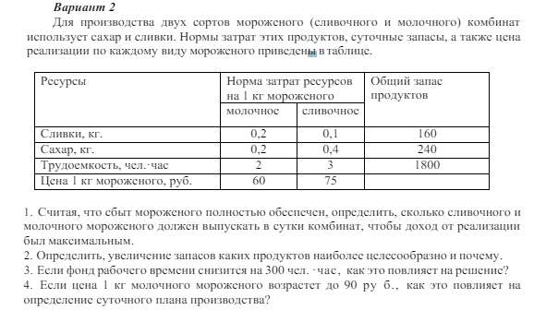

**Построим математическую модель:**

**Обозначения:**

x1 − количество сливочного мороженого (кг/сутки)

x2 − количество молочного мороженого (кг/сутки)

f − целевая функция (максимальная прибыль)

**Целевая функция:**

f = 75*x1 + 60*x2

**Ограничения:**

0.1*x1 + 0.2*x2 ≤ 160 (по запасам сливок)

0.4*x1 + 0.2*x2 ≤ 240 (по запасам сахара)

3*x1 + 2*x2 ≤ 1800 (по трудоемкости)

x1 ≥ 0, x2 ≥ 0 неотрицательность

1. Код на Python

|  |
| --- |
| from pulp import *  prob = LpProblem("Мороженое", LpMaximize)  x1 = LpVariable("x1", 0, None, "кг/сутки")  x2 = LpVariable("x2", 0, None, "кг/сутки")  prob += 75 * x1 + 60 * x2  prob += 0.1 * x1 + 0.2 * x2 <= 160, "Сливки"  prob += 0.4 * x1 + 0.2 * x2 <= 240, "Сахар"  prob += 3 * x1 + 2 * x2 <= 1800, "Трудоемкость"  prob.solve()  print("Сливочное:", x1.value(), "кг/сутки")  print("Молочное:", x2.value(), "кг/сутки")  print("Прибыль:", prob.objective.value(), "руб/сутки")  Вывод:  Сливочное: 100.0 кг/сутки  Молочное: 750.0 кг/сутки  Прибыль: 52500.0 руб/сутки |

1. Увеличим запасы сливок
2. Трудоёмкость: 1500

|  |
| --- |
| Вывод: Сливочное: 0.0 кг/сутки  Молочное: 750.0 кг/сутки  Прибыль: 45000.0 руб/сутки |

1. 1 кг. Мороженого - 90 рублей. Трудоёмкость: 1800

|  |
| --- |
| Вывод: Сливочное: 100.0 кг/сутки  Молочное: 750.0 кг/сутки  Прибыль: 75000.0 руб/сутки |